1. 记录类型

A记录 名称--->IP

CNAME记录 名称--->名称

邮件交换记录（MX） 解析该域名下的邮件服务器

泛域名 当用户名写错了（如sd.hao123.com），但是还要到正确的IP，就\*hao123.com

①MX

1. 什么是MX举例：zhang在suhu.com给wang对应的inhe.net发邮件

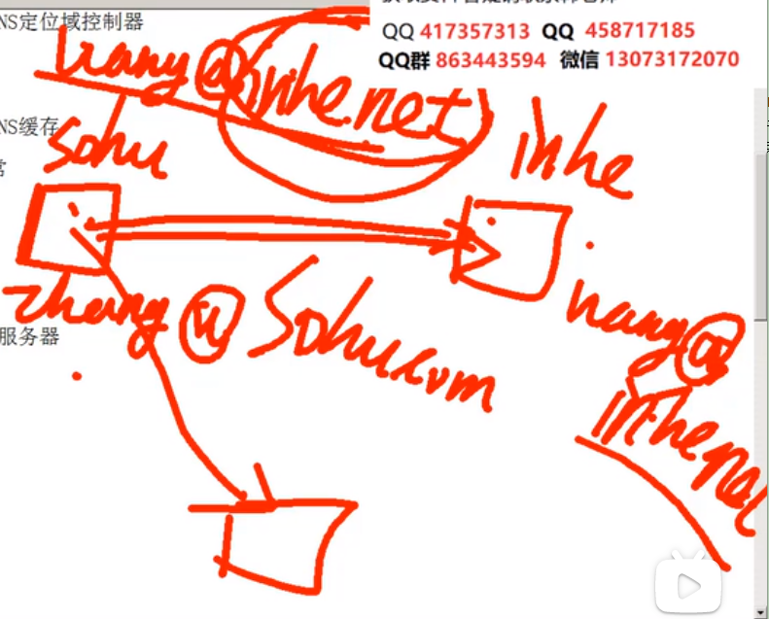

1. 创建MX记录：

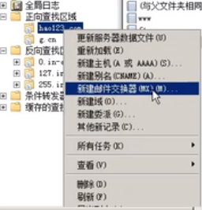 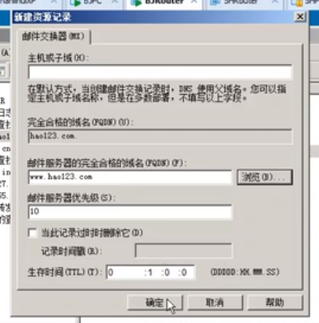

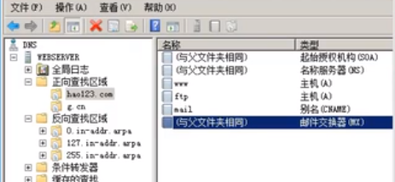（成功创建）

②泛域名示例：

1. 未更改记录之前：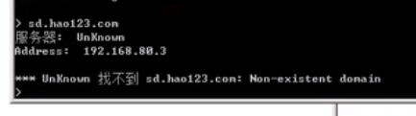
2. 修改：

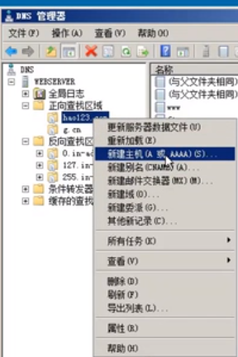 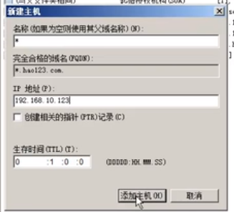

1. 修改之后：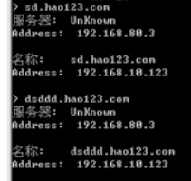

③查询邮件：

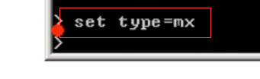（nslookup默认查找A，但是现在需要MX）

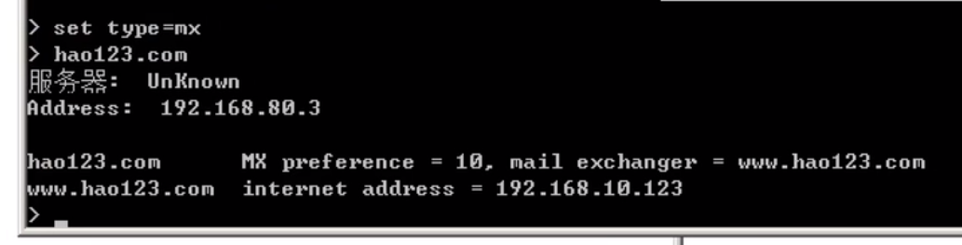

④nslookup的Set后面的选项如下：（输入“?”即可）

